Bài 1:
Prompt 1:
Hãy giải thích các thành phần chính trong giao diện Cursor IDE.
Giao diện Cursor IDE gồm các thành phần chính sau:
- Editor (Vùng soạn thảo code)
  - Nơi viết và chỉnh sửa mã nguồn
  - Hiển thị file đang mở (ví dụ: main.c, hello.c)
- Sidebar (Thanh bên trái)
  - Hiển thị danh sách file và thư mục của project
  - Dùng để mở, tạo, xóa file
- Tab file
  - Hiển thị các file đang mở
  - Cho phép chuyển nhanh giữa các file
- Terminal (Cửa sổ dòng lệnh)
  - Dùng để chạy chương trình, biên dịch code
  - Ví dụ: chạy gcc hello.c
- AI Chat / Command Bar
  - Nơi nhập prompt để hỏi AI
  - Dùng để giải thích code, sửa lỗi, sinh code

Prompt 2:
Hãy hướng dẫn tôi cách tạo file mới trong Cursor và lưu file với tên hello.c
Bước | Thao tác
1 | Mở Sidebar
2 | Chuột phải vào thư mục project
3 | Chọn New File
4 | Nhập tên hello.c
5 | Nhấn Enter
6 | Viết code
7 | Nhấn Ctrl + S để lưu

Bài 2:
Prompt :
Viết một hàm C tính giai thừa của số nguyên dương n, có chú thích từng bước.
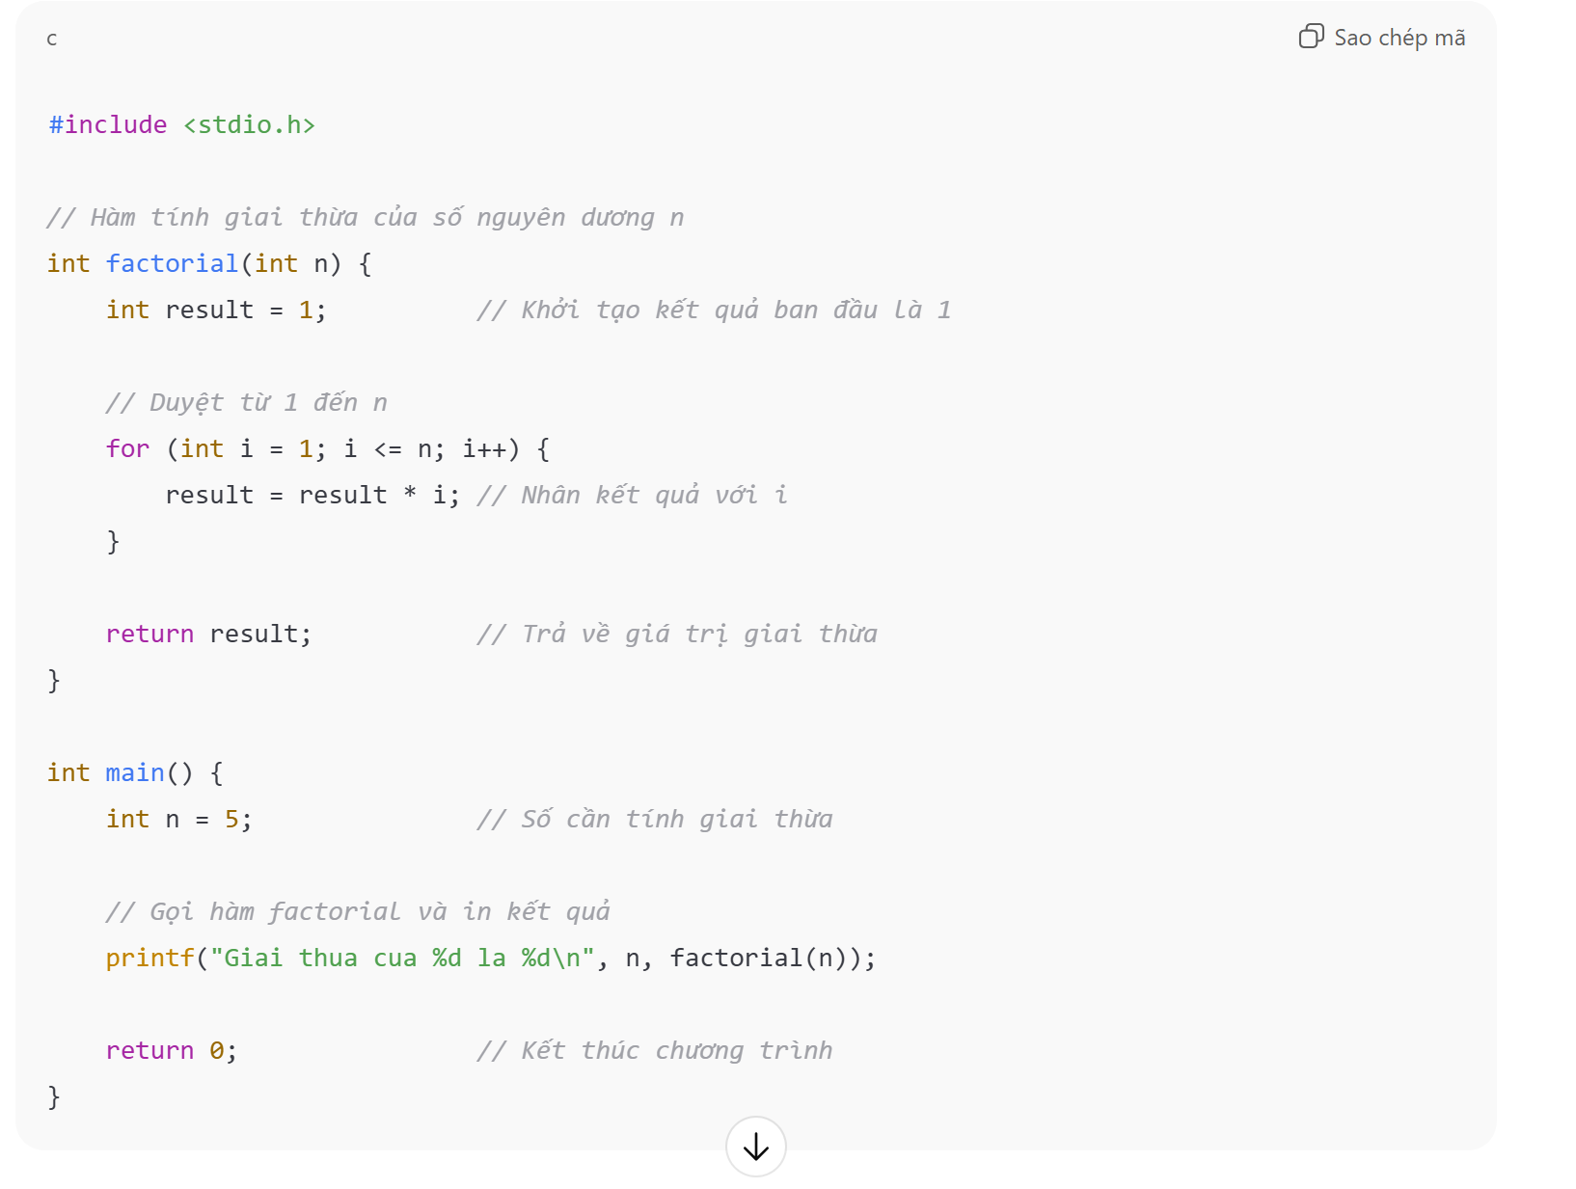
Nhớ nhanh:
- Giai thừa = nhân liên tiếp từ 1 đến n
- Giá trị khởi tạo phải là 1, không phải 0

Bào 3:
Prompt:
AI phân tích sự khác nhau giữa Cursor AI và GitHub Copilot trong việc sinh code.
Tiêu chí | Cursor AI | GitHub Copilot
Cách sinh code | Sinh code theo prompt đầy đủ bằng ngôn ngữ tự nhiên | Tự động gợi ý code khi đang gõ
Mức độ giải thích | Có thể giải thích từng dòng, từng bước | Hầu như không giải thích
Kiểm soát nội dung | Người dùng chủ động yêu cầu (có chú thích, dễ hiểu, tối ưu…) | Phụ thuộc vào ngữ cảnh code đang viết
Phù hợp người mới | Rất phù hợp vì có thể hỏi “vì sao”, “làm thế nào” | Khó hơn vì chỉ đưa code, ít hướng dẫn
Học khái niệm | Tốt (có thể yêu cầu giải thích thuật toán) | Kém hơn (tập trung viết code nhanh)
Tốc độ viết code | Chậm hơn một chút | Rất nhanh
Vai trò chính | Công cụ học + hiểu code | Công cụ hỗ trợ viết code nhanh

Prompt:
So sánh cách Cursor AI sinh code khi viết hàm tính tổng mảng với GitHub Copilot. Cái nào phù hợp hơn cho người mới học lập trình?
Đối tượng | Công cụ phù hợp | Lý do
Người mới học lập trình | Cursor AI | Dễ hỏi, dễ hiểu, có giải thích
Người đã biết lập trình | GitHub Copilot | Viết code nhanh, tiết kiệm thời gian

Bài 4 :In-place edit (chỉnh sửa tại chỗ) là một kỹ thuật cho phép bạn sửa trực tiếp nội dung ngay trên vị trí hiện tại
Prompt:
Refactor(tái cấu trúc)đoạn code này để ngắn gọn hơn, thêm chú thích từng bước.

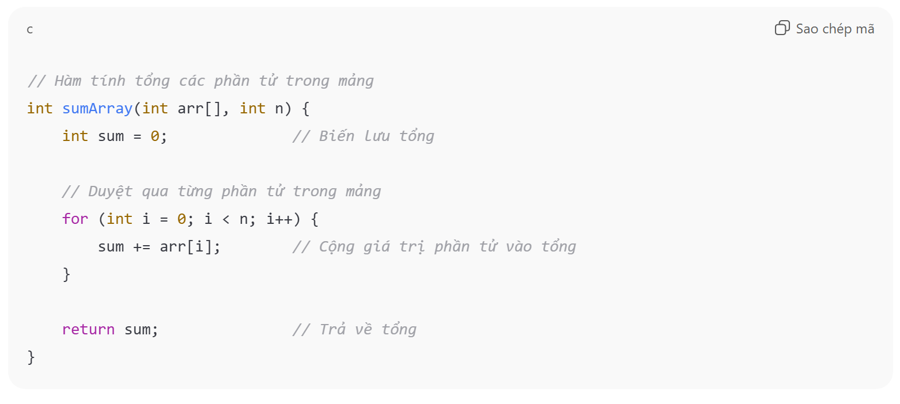
Tiêu chí | Code ban đầu | Code sau khi Cursor AI refactor
Độ ngắn gọn | Trung bình | Gọn hơn (+=)
Tên biến | Rõ | Rõ
Chú thích | Không có | Có chú thích từng bước
Dễ đọc | Trung bình | Dễ đọc hơn
Logic | Đúng | Đúng
Kết quả chạy | Đúng | Đúng
Phù hợp học tập | Thấp hơn | Cao hơn

Bài 5:
Prompt:
"Đây là đoạn code C để kiểm tra số nguyên tố, nhưng đang bị lỗi. Hãy sửa và giải thích lỗi sai."
AI đã sửa code:
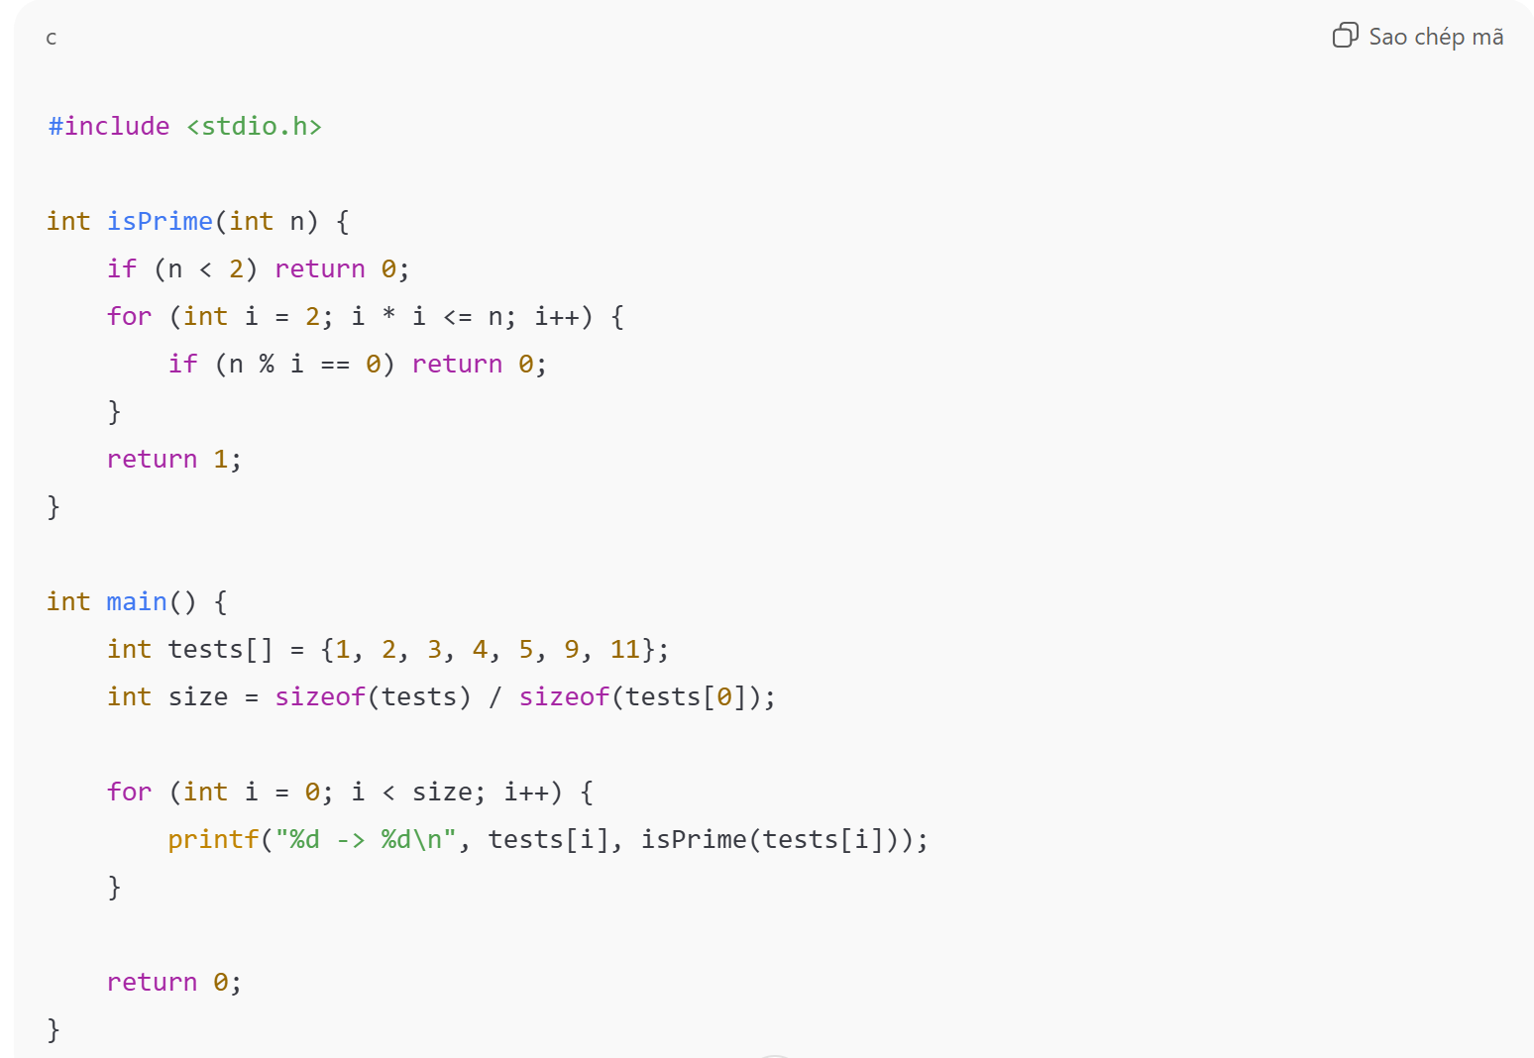
Tiêu chí | Code ban đầu | Code sau khi Cursor AI sửa
Kiểm tra n < 2 | Không có | Có
Điều kiện vòng lặp | i <= n (sai) | i * i <= n (đúng)
Kết quả logic | Sai | Đúng
Hiệu năng | Chậm | Tối ưu hơn
Dễ hiểu | Trung bình | Dễ hiểu
Chạy thực tế | Sai | Đúng

Bài 6:
Prompt:
"Refactor hàm JavaScript sau để tối ưu hơn và thêm comment giải thích từng dòng."
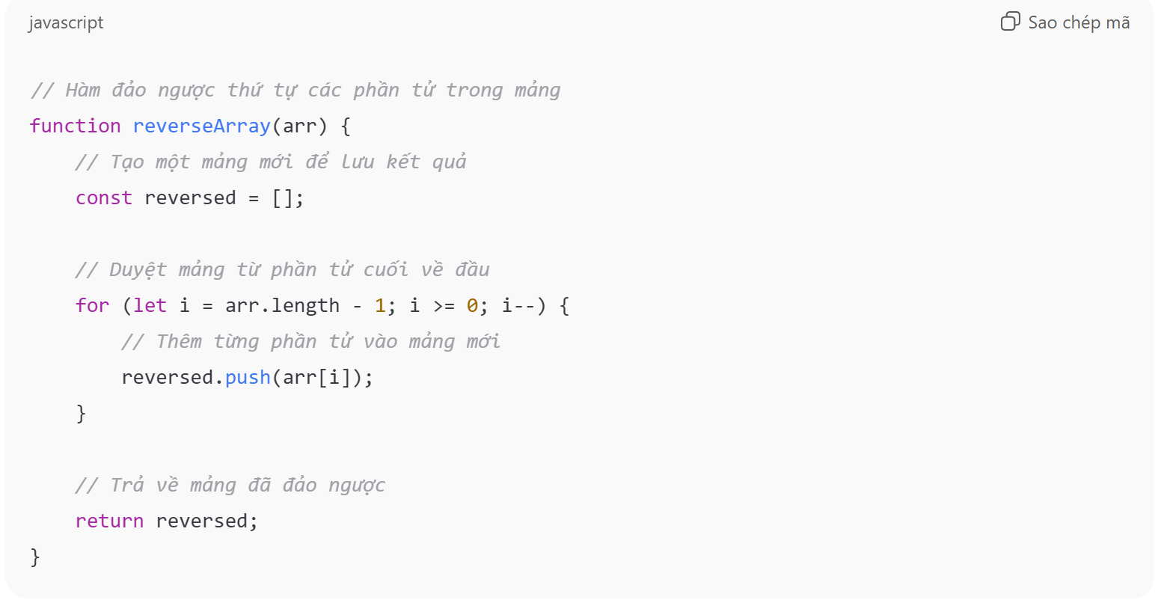
Tiêu chí | Code ban đầu | Code sau khi Cursor AI refactor
Chú thích | Không có | Có chú thích từng bước
Tên biến | newArr | reversed (rõ nghĩa hơn)
Dễ đọc | Trung bình | Dễ đọc
Logic | Đúng | Đúng
Kết quả chạy | Đúng | Đúng
Phù hợp học tập | Thấp | Cao

Bài 7:
Prompt :
“Hãy tạo một project C nhỏ gồm nhiều file, trong đó có các hàm sumArray được viết theo nhiều cách khác nhau.
- Tạo các file main.c, utils1.c, utils2.c, utils3.c, utils.h
- Mỗi file utilsX.c chứa một phiên bản khác nhau của hàm sumArray (for loop, while loop, recursion).
- main.c gọi cả 3 hàm và in kết quả.”

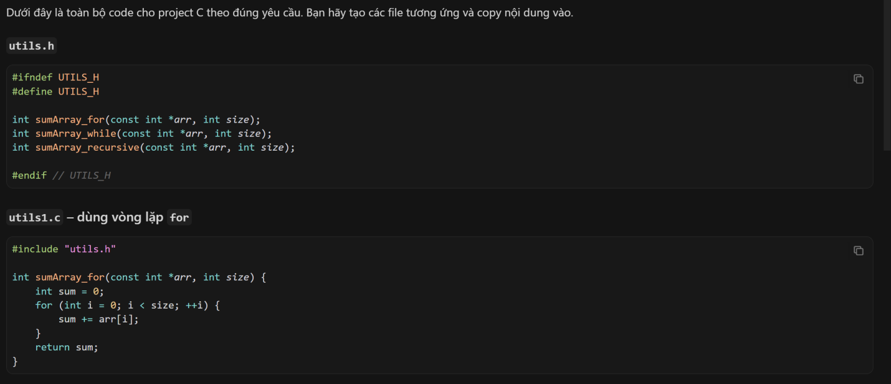

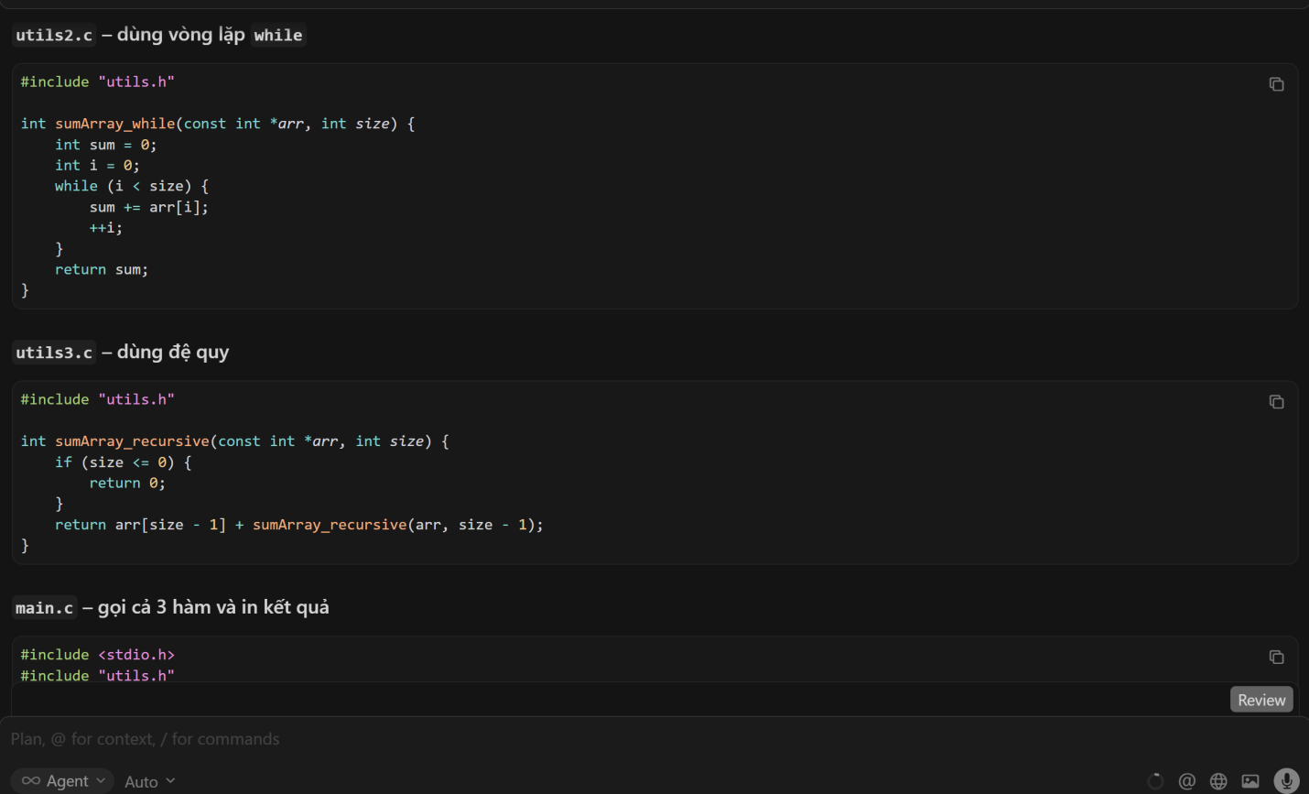
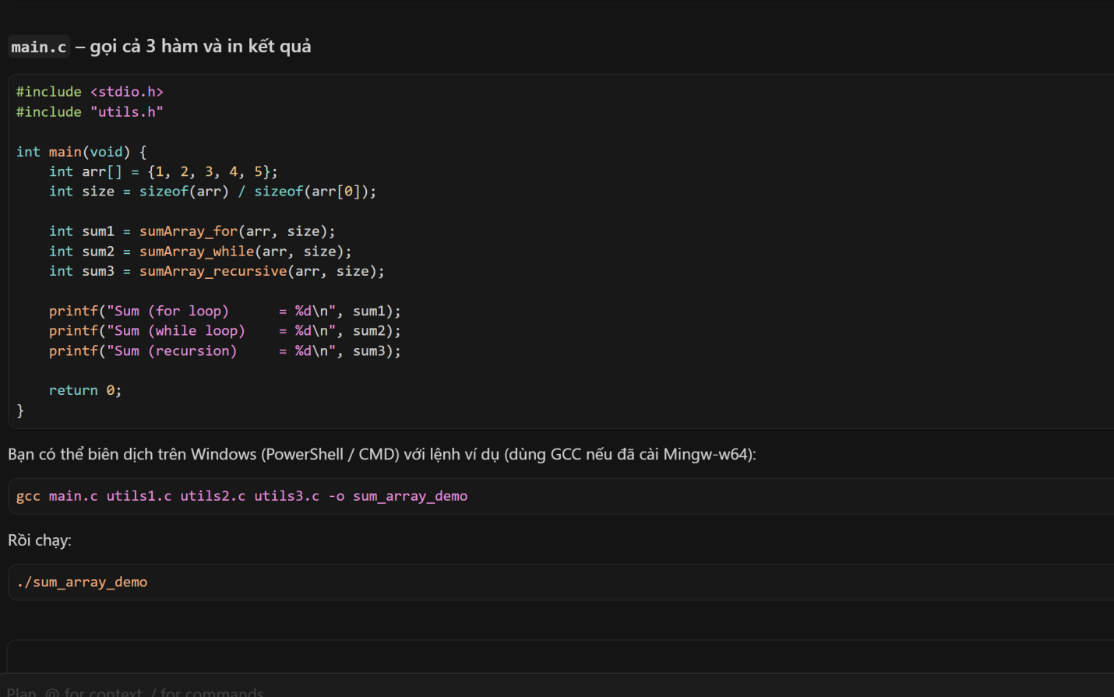
prompt:
Tìm tất cả các hàm maxValue trong project này. So sánh sự khác nhau và gợi ý viết 1 hàm chuẩn duy nhất.
Phiên bản | Ưu điểm | Nhược điểm
For loop | Dễ đọc, nhanh | Không đáng kể
While loop | Tương đương for | Dài hơn
Recursion | Dễ hiểu về mặt toán | Tốn stack, chậm hơn

- For loop là gì?
- For loop là vòng lặp dùng khi biết trước số lần lặp.
- While loop là gì?
- While loop là vòng lặp dùng khi chưa biết chắc lặp bao nhiêu lần, chỉ cần điều kiện còn đúng thì lặp.
- Recursion (đệ quy) là gì?
- Recursion là khi hàm tự gọi lại chính nó để giải bài toán.

-Cursor AI không chỉ viết code từng file, mà còn giúp nhìn toàn bộ project, phát hiện trùng lặp và đề xuất giải pháp tối ưu.

Bài 8:
Trong tất cả các hàm xử lý mảng (sumArray, maxValue), thêm kiểm tra:
- Nếu n <= 0, trả về 0 (hoặc -1 với maxValue).
- Nếu arr == NULL, cũng trả về lỗi.
- Dùng Project-wide Search để tìm tất cả nơi dùng sumArray và maxValue, chỉnh code để xử lý thêm logic này.
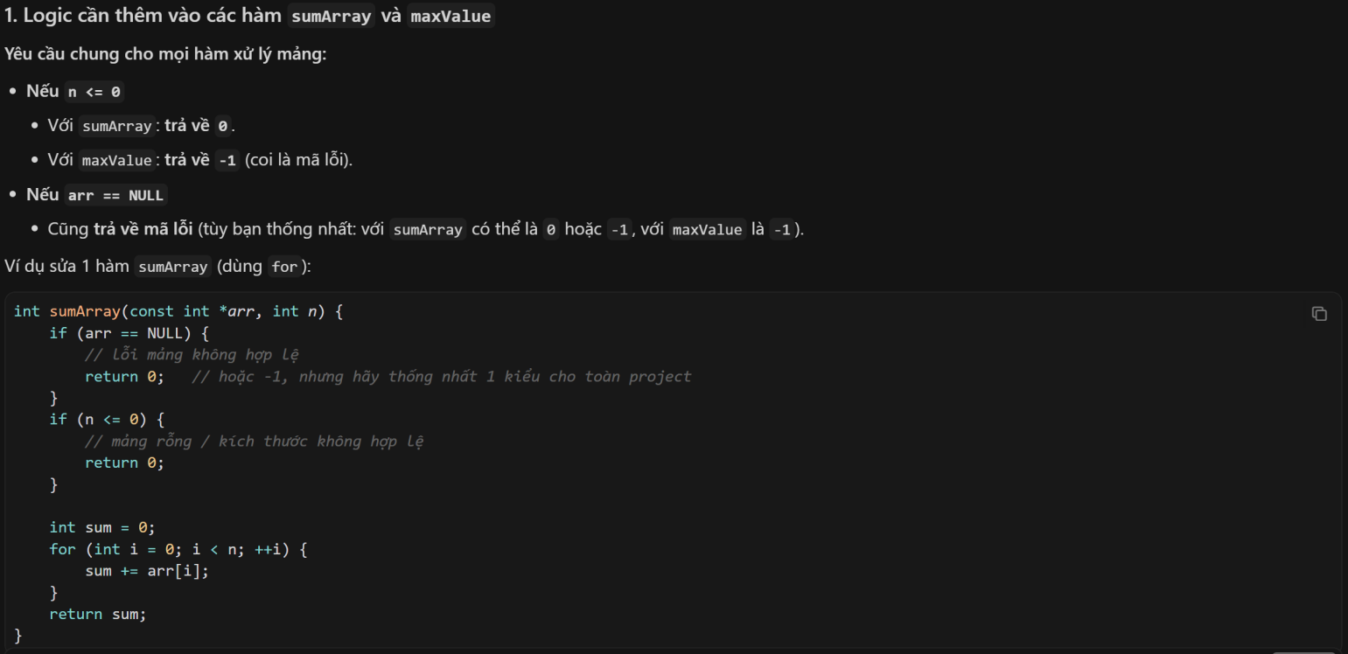
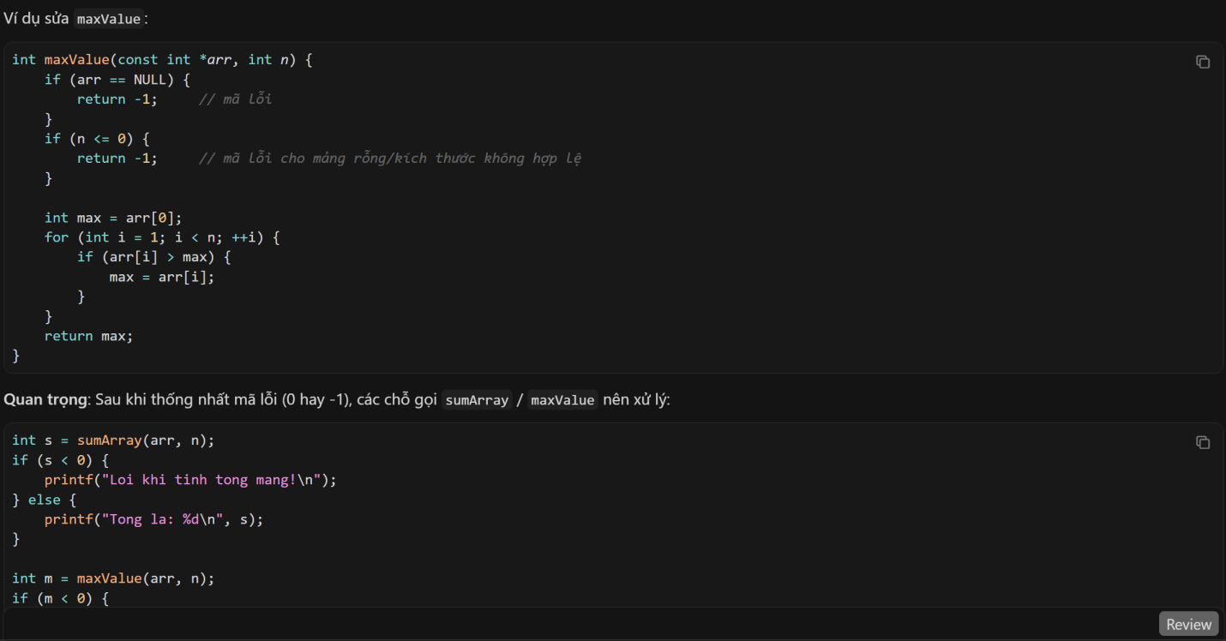
Dùng Cursor: Project-wide Search để tìm tất cả sumArray và maxValue
Bước 1: Mở project bài 7 trong Cursor
- Mở thư mục project C đã làm ở bài 7 bằng Cursor (File → Open Folder).
Bước 2: Tìm tất cả định nghĩa & chỗ dùng sumArray / maxValue
- Nhấn Ctrl + Shift + F (Project Search).
- Gõ sumArray → xem:
- Chỗ định nghĩa (int sumArray(...).
- Tất cả chỗ gọi hàm.
- Làm tương tự với maxValue.

Nội dung | Đánh giá
Tìm toàn bộ hàm cần sửa | Đúng và đầy đủ
Thêm kiểm tra lỗi | Chính xác
Thống nhất mã lỗi | Có
Sửa cả chỗ gọi hàm | Có
Giảm lỗi runtime | Rõ rệt
Phù hợp học tập | Rất tốt

Bài 9:
- Cursor Ai xử lý: Tạo một file benchmark.c để so sánh hiệu năng giữa các hàm maxValue1, maxValue2, maxValue3.
- Benchmark chạy với mảng có 1,000,000 phần tử, đo thời gian bằng clock() hoặc time.h.
- Dùng Project-wide Search để gom tất cả maxValue và viết benchmark.
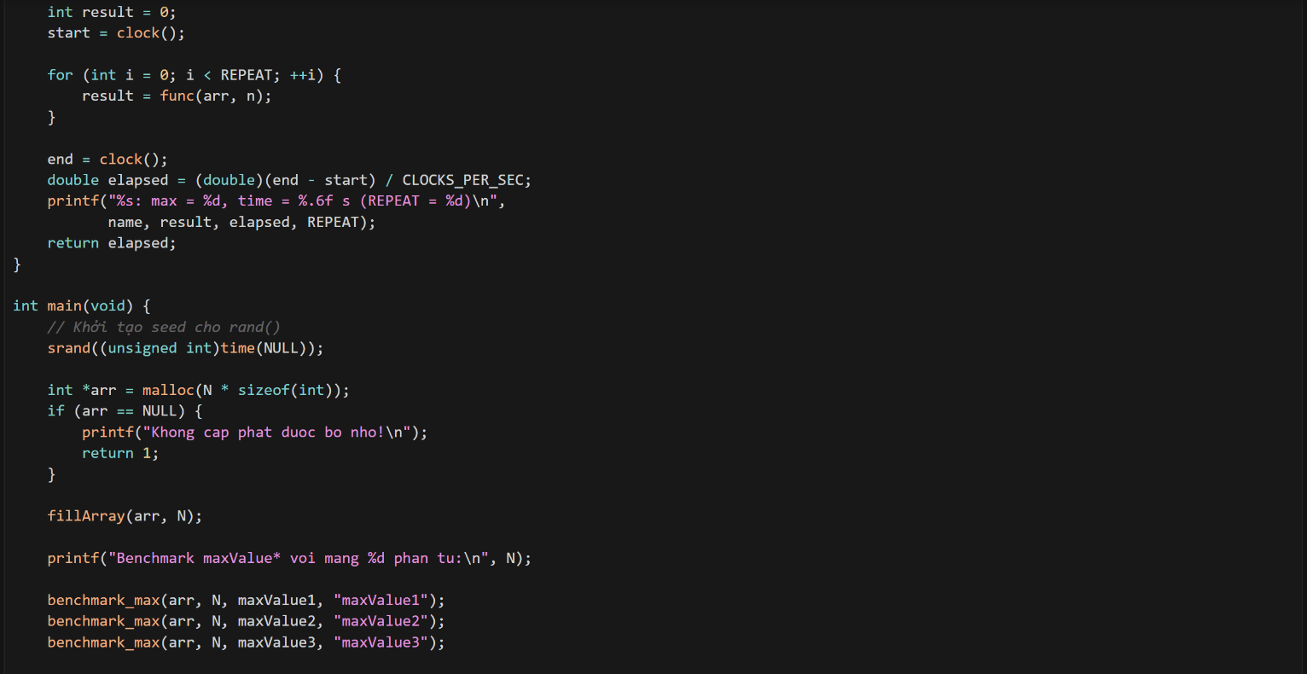
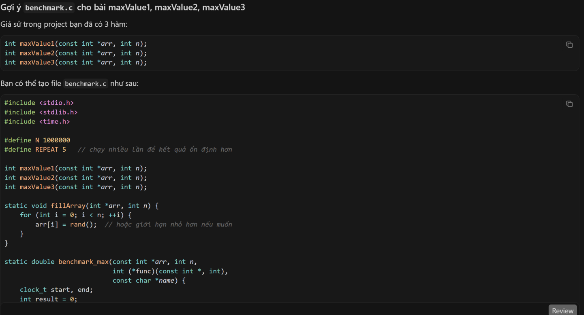
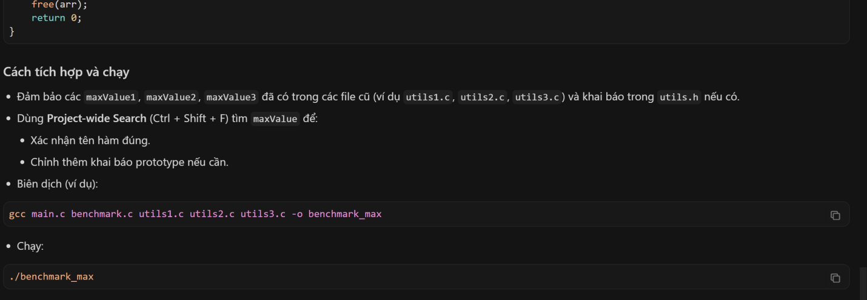
Nội dung | Mô tả ngắn gọn
Kiểm tra arr == NULL | Thêm vào tất cả hàm sumArray, maxValue: nếu mảng NULL thì trả về mã lỗi.
Kiểm tra n <= 0 | Thêm vào tất cả hàm xử lý mảng: nếu kích thước ≤ 0 thì trả về lỗi/0/-1.
Hàm sumArray | Giữ thuật toán cũ, nhưng trả về 0 (hoặc -1) khi tham số không hợp lệ.
Hàm maxValue | Giữ thuật toán cũ, nhưng trả về -1 khi tham số không hợp lệ.
Chỗ gọi sumArray/maxValue | Thêm kiểm tra giá trị trả về (nếu lỗi thì in thông báo, không dùng kết quả).
File benchmark.c | Tạo mảng 1,000,000 phần tử, đo thời gian maxValue1/2/3 bằng clock().

